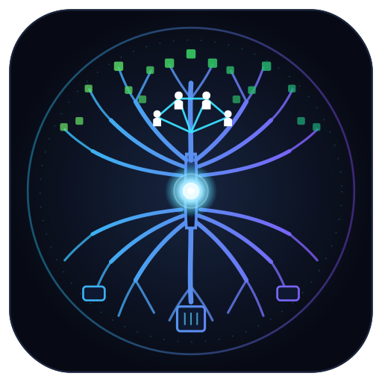
Protéger sa vie privée en ligne
Fiche à emporter — reprenez le contrôle de vos données
YGGDRASIL • ATELIER MÉDIATION NUMÉRIQUE
01
Les bons outils
Besoin
Outils conseillés
Navigateur
Firefox + uBlock Origin, ou Brave
Recherche
DuckDuckGo, Brave Search,
Startpage
Mots de passe
Bitwarden ou KeePassXC
VPN
Mullvad, ProtonVPN (jamais
gratuit)
Alias e-mail
SimpleLogin, AnonAddy, Hide My
Email
E-mail chiffré
Proton Mail (Suisse)
03
Sécuriser ses appareils
Smartphone : coupez localisation/Bluetooth
inutiles
Révoquez les permissions d'apps superflues
Ordinateur : chiffrez le disque (BitLocker /
FileVault)
Mises à jour automatiques activées
DNS chiffré : NextDNS ou Cloudflare 1.1.1.1
Wi-Fi public : toujours un VPN — WPA3 chez
vous
02
Mots de passe & 2FA
caractères minimum, aléatoires
16
Un mot de passe UNIQUE par site
Généré et stocké dans un gestionnaire
Méthode 2FA
À retenir
Appli TOTP
Aegis / Raivo — recommandé
Clé physique
YubiKey — le plus sûr
SMS
vulnérable au SIM swap
04
Repérer le phishing
!
Domaine douteux (amaz0n, rn au lieu de m)
!
Urgence : « compte suspendu sous 24h »
!
Lien différent du texte affiché
!
Pièce jointe non sollicitée (.exe, .zip)
!
Demande d'identifiants, CB ou code SMS
Réflexe : en cas de doute, tapez l'adresse du site
vous-même.
05
Votre plan d'action en 3 niveaux
DÉBUTANT
■
Bitwarden + mots de passe uniques
■
2
FA (TOTP) sur les comptes clés
■
uBlock Origin sur le navigateur
■
Vérifier confidentialité réseaux
sociaux
INTERMÉDIAIRE
■
Passer à Firefox ou Brave
■
DuckDuckGo ou Brave Search
■
VPN de confiance (Proton, Mullvad)
■
Alias e-mail pour s'inscrire
AVANCÉ
■
DNS chiffré (NextDNS)
■
Chiffrement complet du disque
■
Tor pour la navigation sensible
■
Minimiser son empreinte numérique
Pour aller plus loin :
privacyguides.org eff.org ssd.eff.org
La vie privée est un droit, pas un luxe.

